Министерство науки и высшего образования Российской Федерации

**Муромский институт (филиал)**

федерального государственного бюджетного образовательного учреждения высшего образования

**«Владимирский государственный университет**

**Имени Александра Григорьевича и Николая Григорьевича Столетовых»**

**(МИВлГУ)**

Факультет ИТР

Кафедра ПИн

Практическая работа №2

По Разработке приложений для мобильных операционных систем

Тема Android EditText

Руководитель

Колпаков А.А.

(фамилия, инициалы)

(подпись) (дата)

Студент ПИн-121

(группа)

Ермилов М.В.

(фамилия, инициалы)

(подпись) (дата)

Муром 2024

Практическая работа №2

Тема: Android EditText.

Цель: получить практические навыки в работе с EditText.

Ход работы

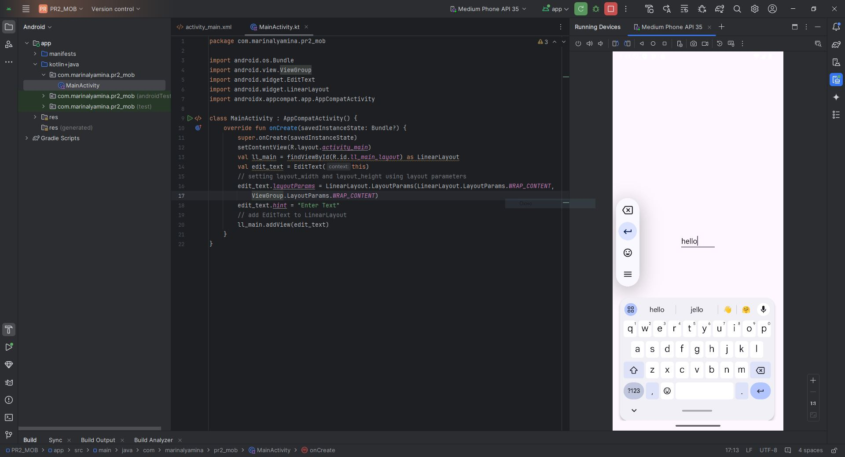

Рисунок 1 – приложение для Android с EditText, MainActivity.kt

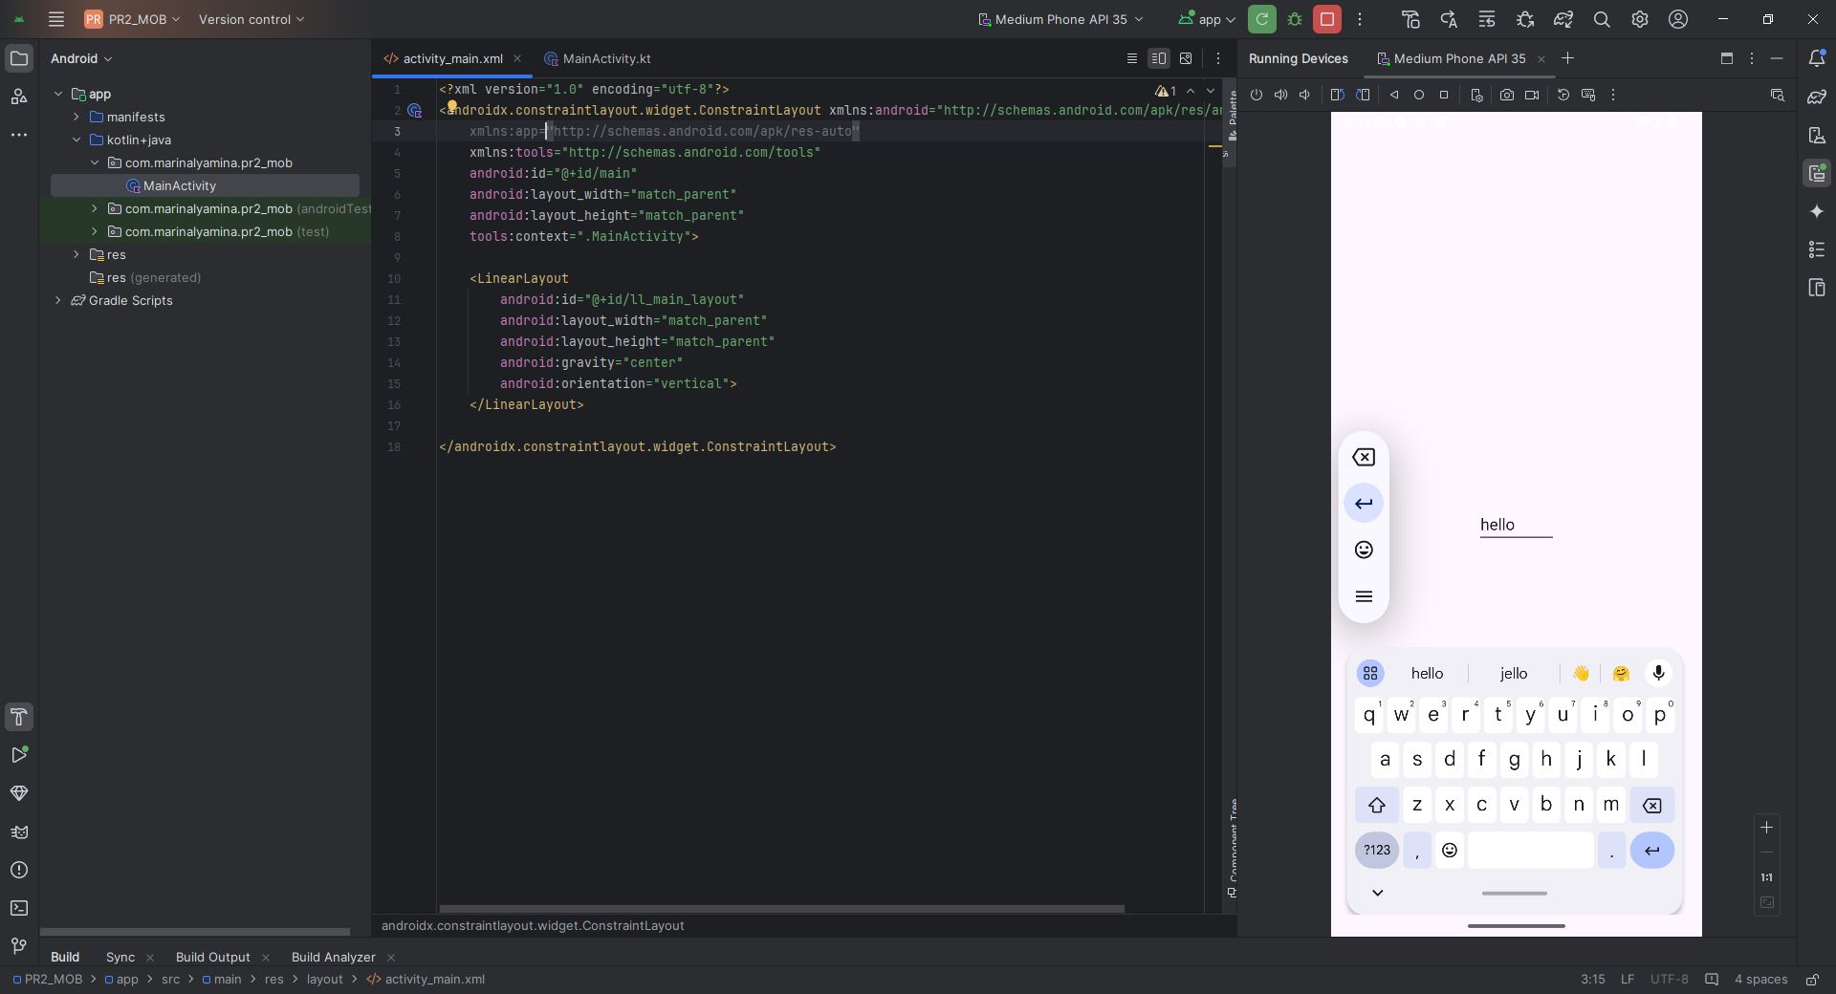

Рисунок 2 – приложение для Android с EditText, activity_main.xml

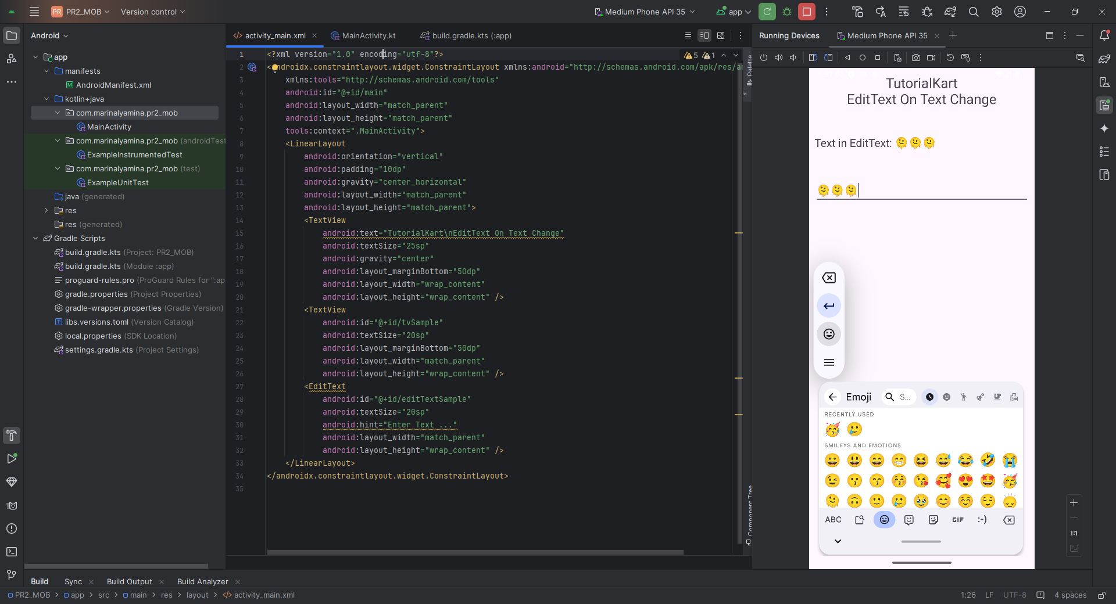

Рисунок 3 – редактирование текста при изменении EditText, activity_main.xml

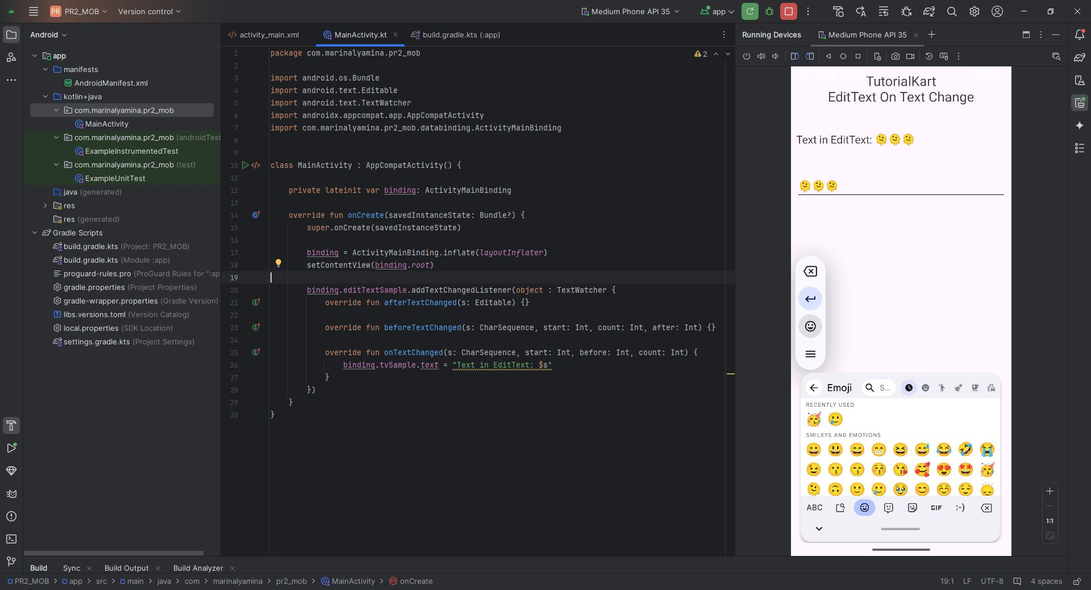

Рисунок 4 – редактирование текста при изменении EditText, MainActivity.kt

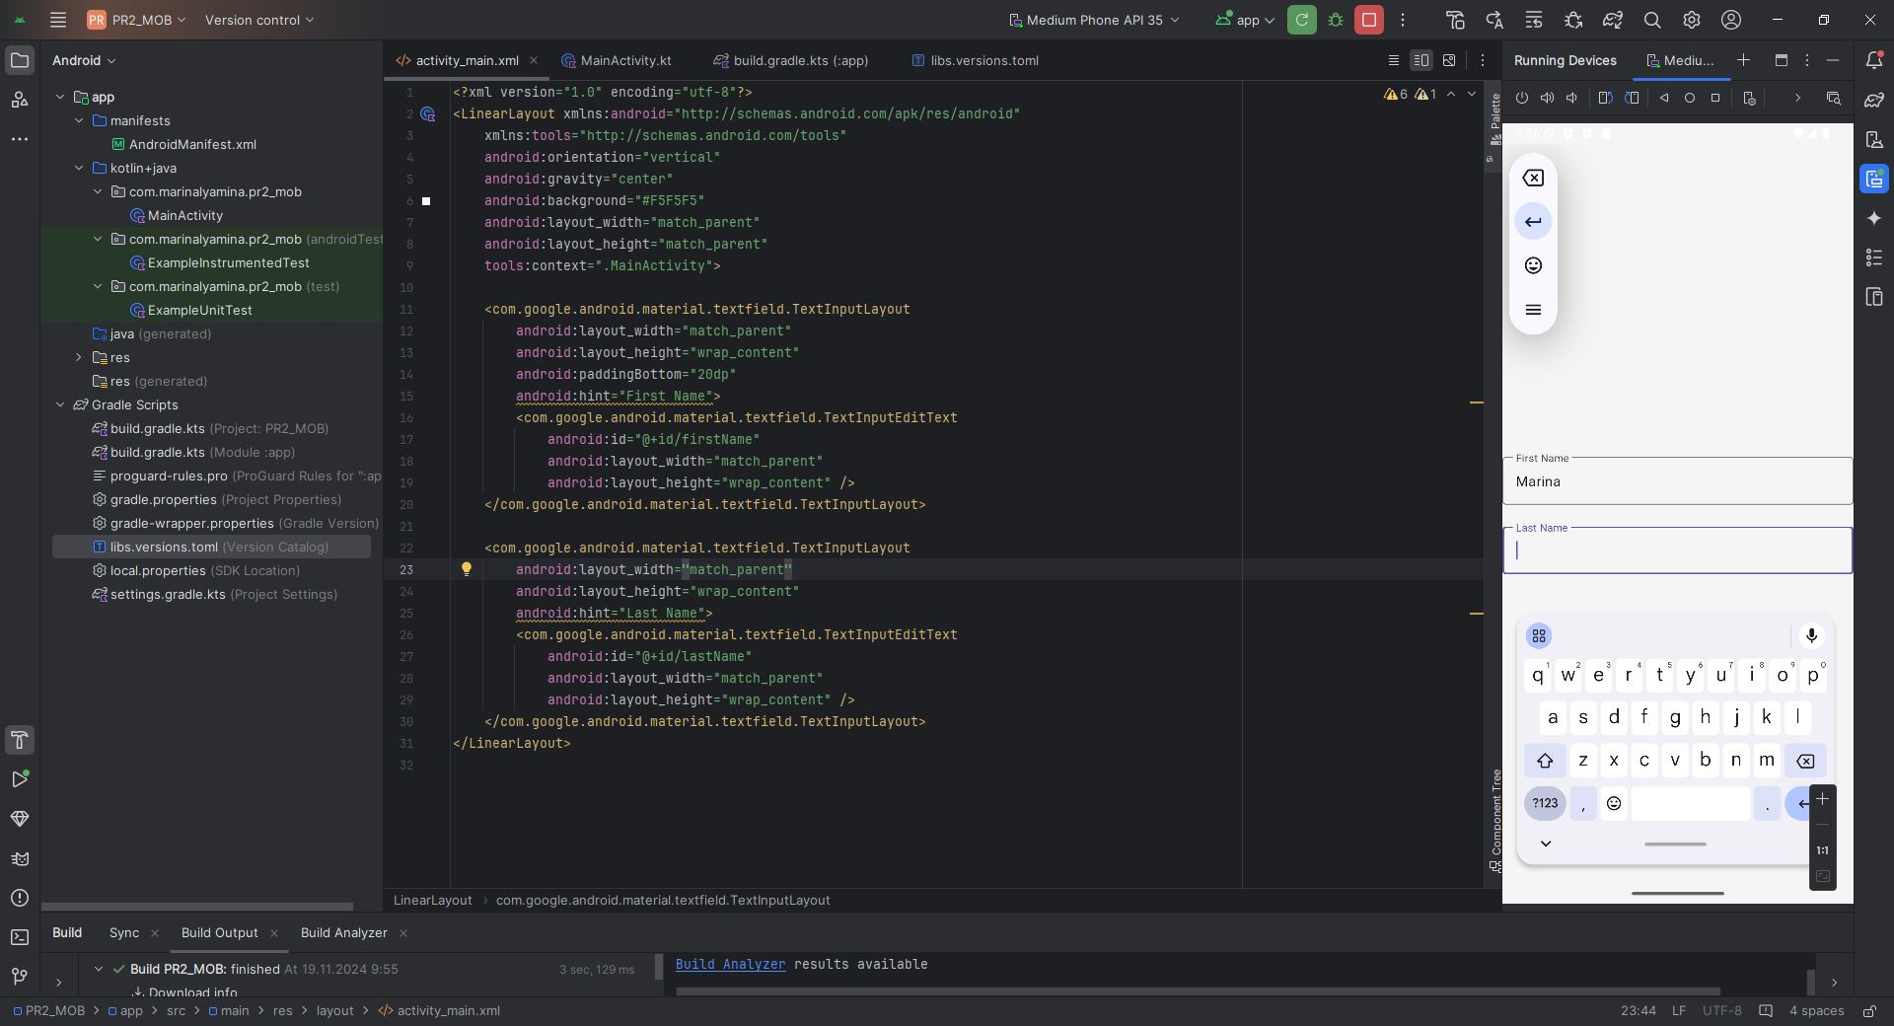

Рисунок 5 – плавающая метка в EditText, activity_main.xml

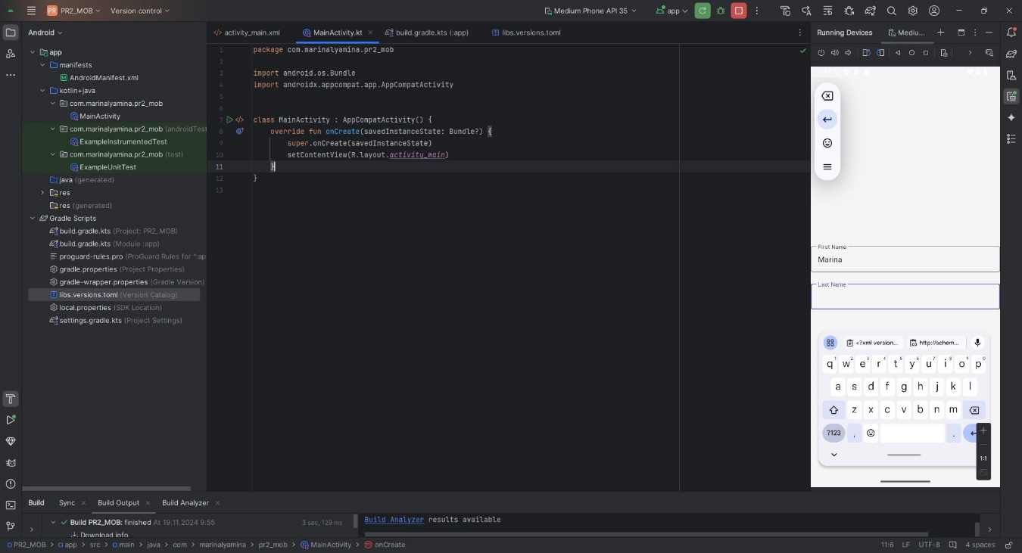

Рисунок 6 – плавающая метка в EditText, MainActivity.kt

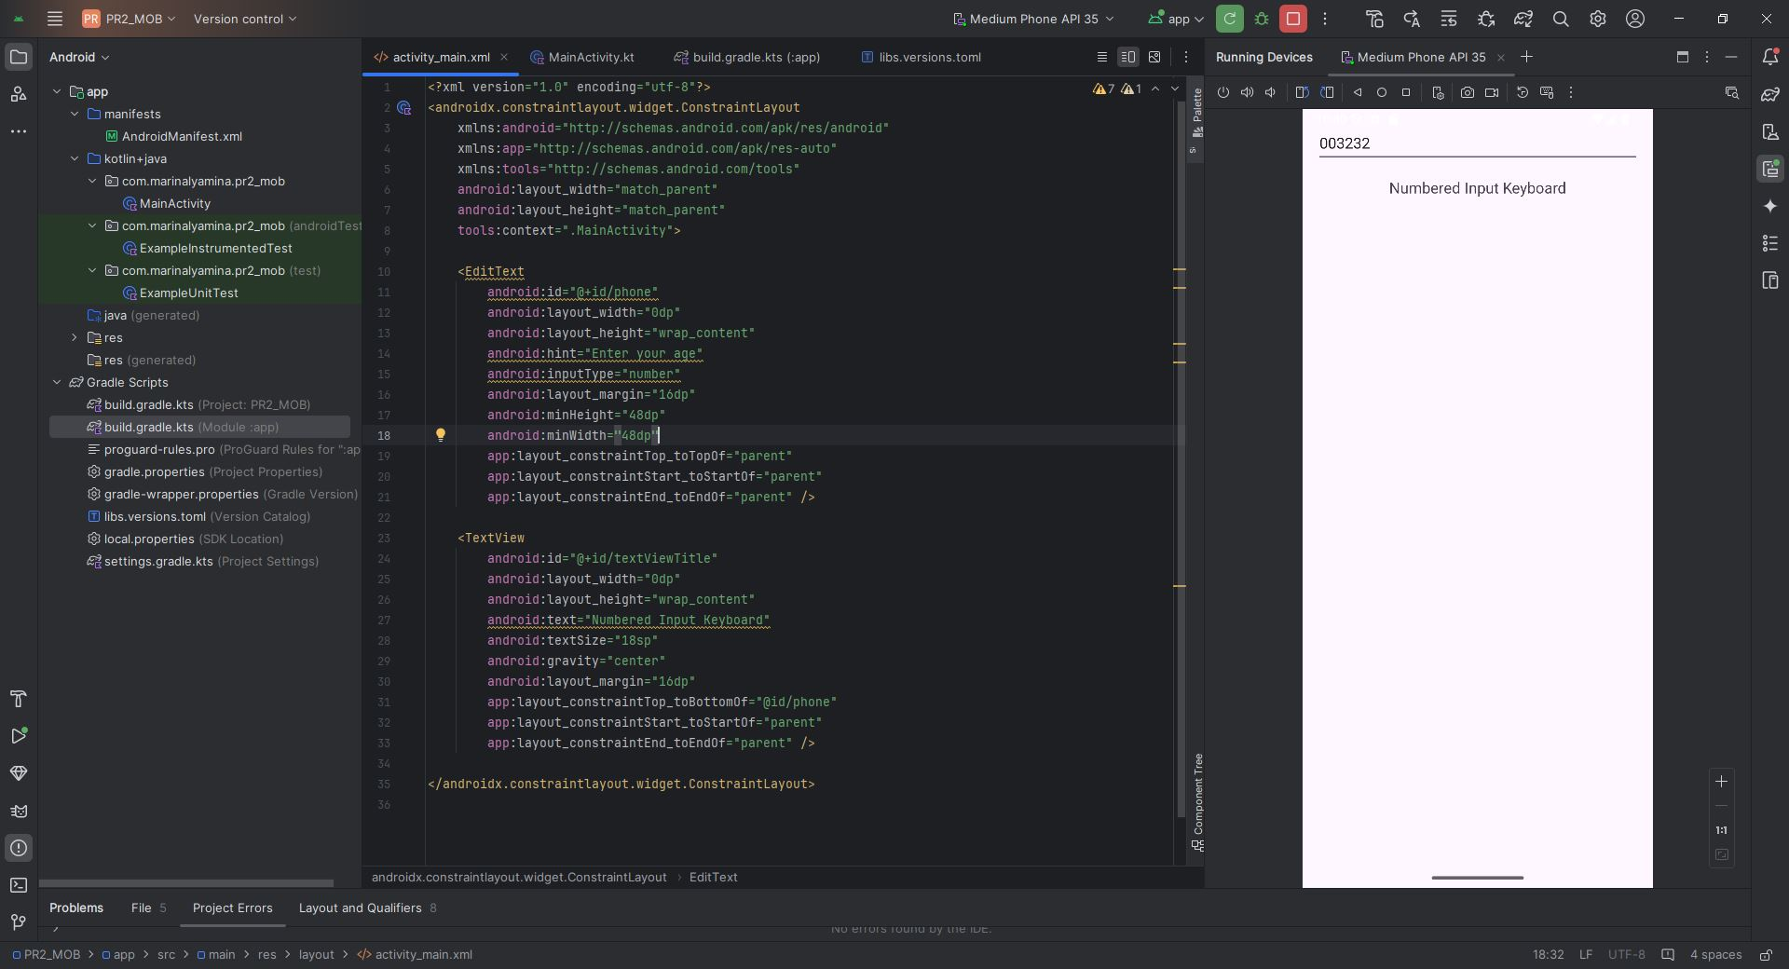

Рисунок 7 – клавиатура только с цифрами, activity_main.xml

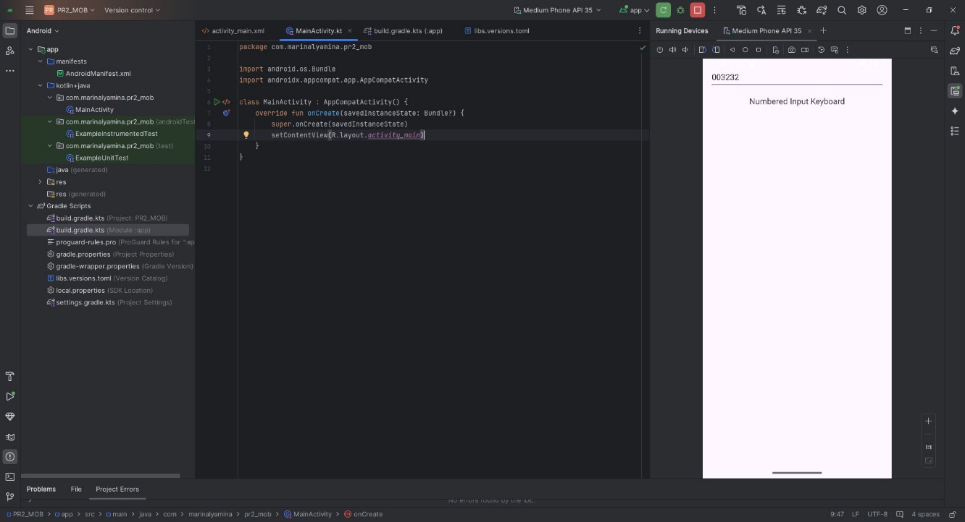

Рисунок 8 – клавиатура только с цифрами, MainActivity.kt

Вывод: в ходе лабораторной работы получены практические навыки в работе с EditText.